CLASE 12

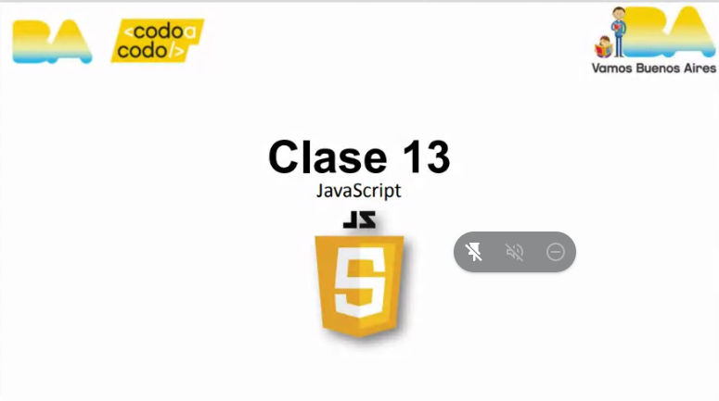

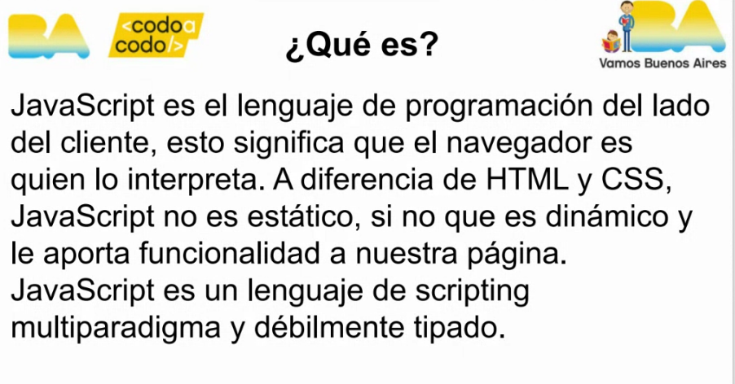

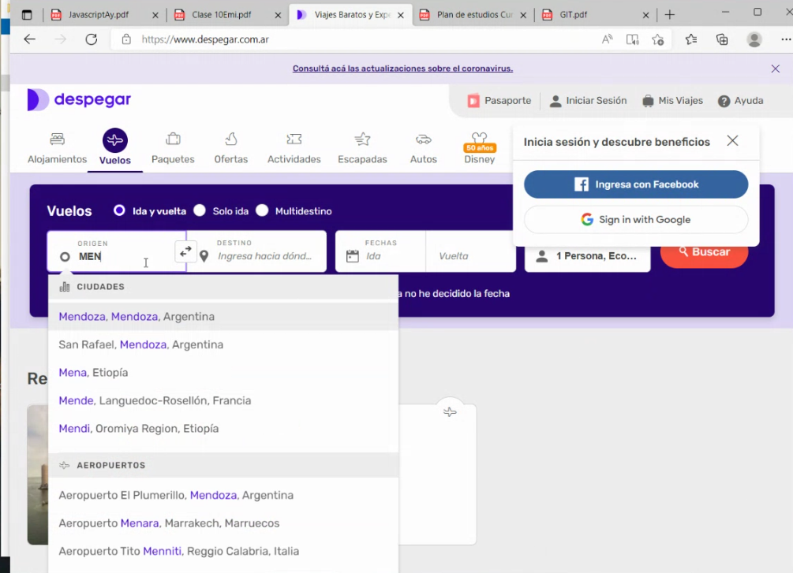

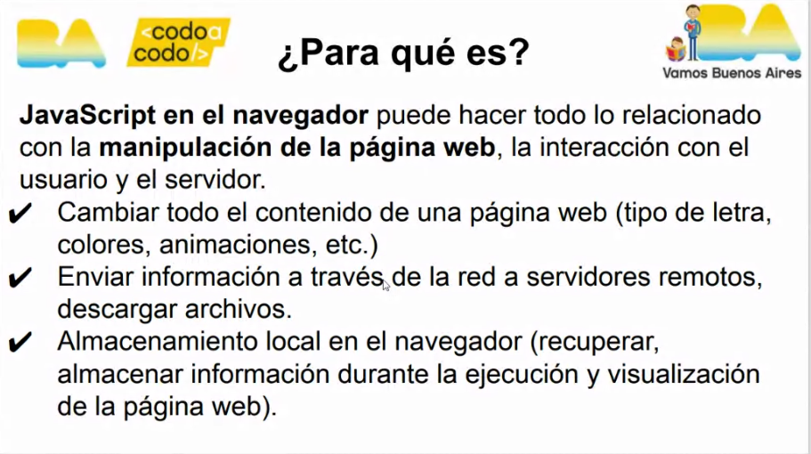

<!DOCTYPE html>

<html lang="en">

<head>

    <meta charset="UTF-8">

    <meta http-equiv="X-UA-Compatible" content="IE=edge">

    <meta name="viewport" content="width=device-width, initial-scale=1.0">

    <title>Document</title>

</head>

<body>

    <script src="script.js"></script>

</body>

</html>

alert("Hola Mundo de Javascript")

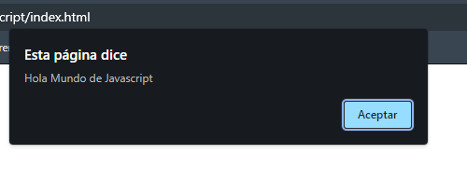

//Esto es un alert

alert("Hola Mundo de Javascript")

/*

todo

esto

es comentario

*/

//Esto es un alert

//alert("Hola Mundo de Javascript")

/*

todo

esto

es comentario

*/

let alumno = "" //creo la variable

let nota = 9

alumno = "marcelo" //le cambio el contenido

alumno = "fede"

console.log( "el nombre del alumno es " + alumno + "y su nota es " + nota)

var alumno = "" //creo la variable

let nota = 9

const entidad = "Gobierno ciudad"

entidad = "nacion"

//Esto es un alert

//alert("Hola Mundo de Javascript")

/*

todo

esto

es comentario

*/

var alumno = "" //creo la variable

let nota = 9

const entidad = "Gobierno ciudad"

console.log( "el nombre del alumno es " + alumno + "y su nota es " + nota)

//VAN

let nombreApellido = "juan perez"

let User = "juan carlos"

let _usuario

let $user

let nombre_apellido = "Snake case"

//NO VANNNNNN

/*

let 1ernombre

let nombre-apellido

let var super break this  >> pq son palabras reservadas

*/

//STRING

let str1 = "String con comillas dobles"

let str2 = 'String con comillas simples'

let str3 = `backticks`

let str4 = str1 + " y " + str2

let str5 = `${str1} y ${str2}`

console.log (str4)

console.log (str5)

//NUMBER

let num1 = 2

let num2 = 3.14

//Operaciones Basicas

let suma = num1 + num2

let resta = num1 - num2

let mult = num1 * num2

let div = num1 / num2

console.log("La suma es :"+suma)

console.log("La resta es :"+resta)

console.log("La multiplicacion es :"+multiplicacion)

console.log("La division es :"+division)

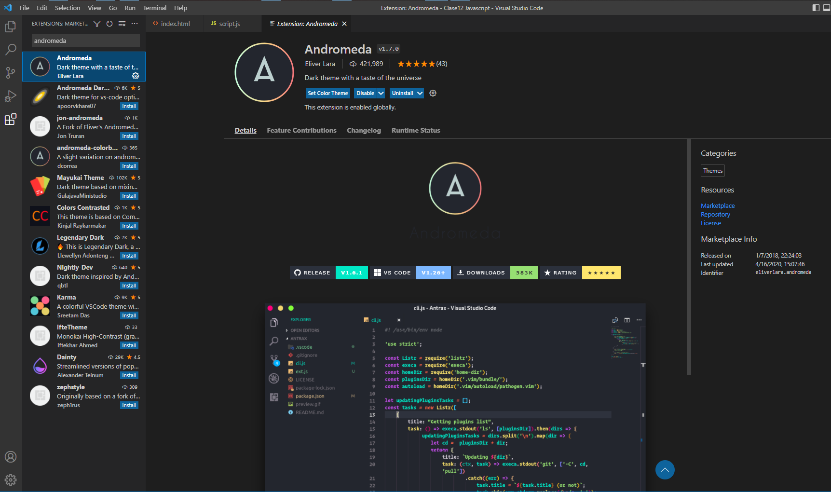

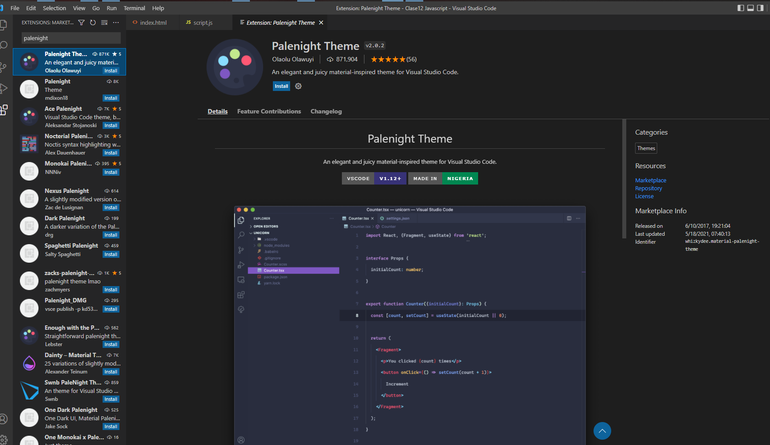

Parseo como INT

//INGRESO DEL VALOR POR PARTE DEL USUARIO

let num1 = parseInt(prompt ("Mete el primer numero"))

let num2 = parseInt(prompt ("Mete el segundo numero"))

//Operaciones Basicas

let suma = num1 + num2

let resta = num1 - num2

let mult = num1 * num2

let div = num1 / num2

console.log("La suma es :"+suma)

console.log("La resta es :"+resta)

console.log("La multiplicacion es :"+multiplicacion)

console.log("La division es :"+division)

Parseo como FLOAT

//INGRESO DEL VALOR POR PARTE DEL USUARIO

let num1 = parseFloat(prompt ("Mete el primer numero"))

let num2 = parseFloat(prompt ("Mete el segundo numero"))

//Operaciones Basicas

let suma = num1 + num2

let resta = num1 - num2

let mult = num1 * num2

let div = num1 / num2

console.log("La suma es :"+suma)

console.log("La resta es :"+resta)

console.log("La multiplicacion es :"+multiplicacion)

console.log("La division es :"+division)

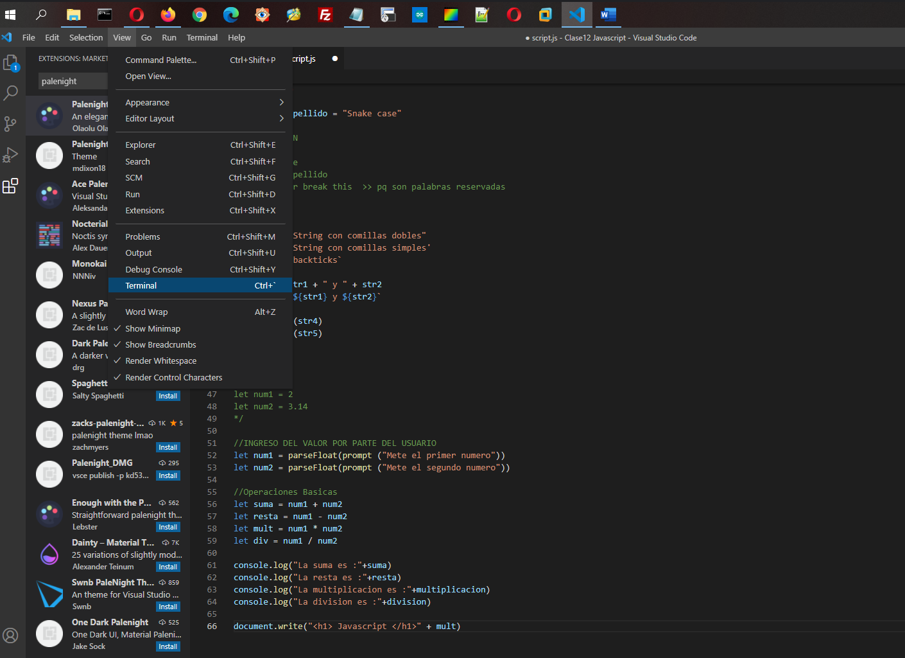

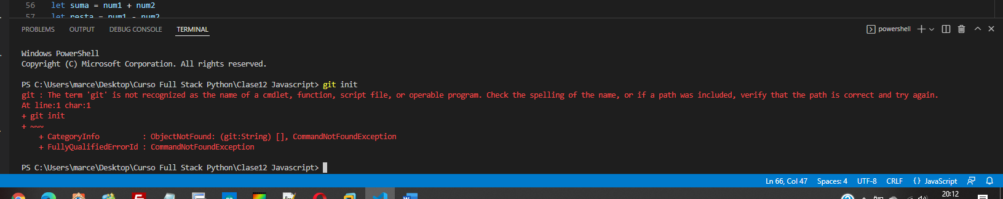

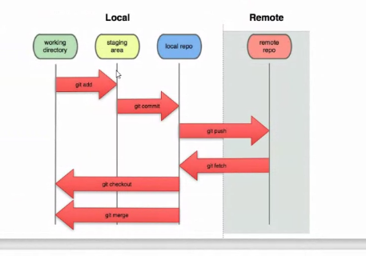

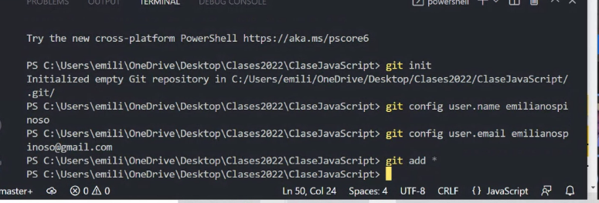

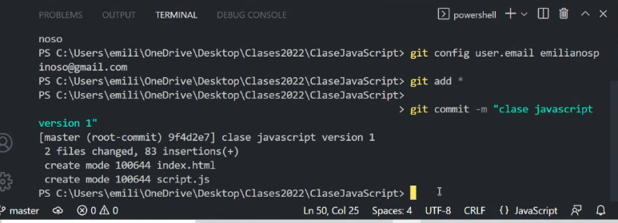

<https://github.com/emilianospinoso/22072javascript>

<https://github.com/emilianospinoso/22072javascript.git>

